Prefeitura Municipal de Hortolândia
Secretaria de Educação, Ciência e Tecnologia

EMEI MIGUEL CAMILLO
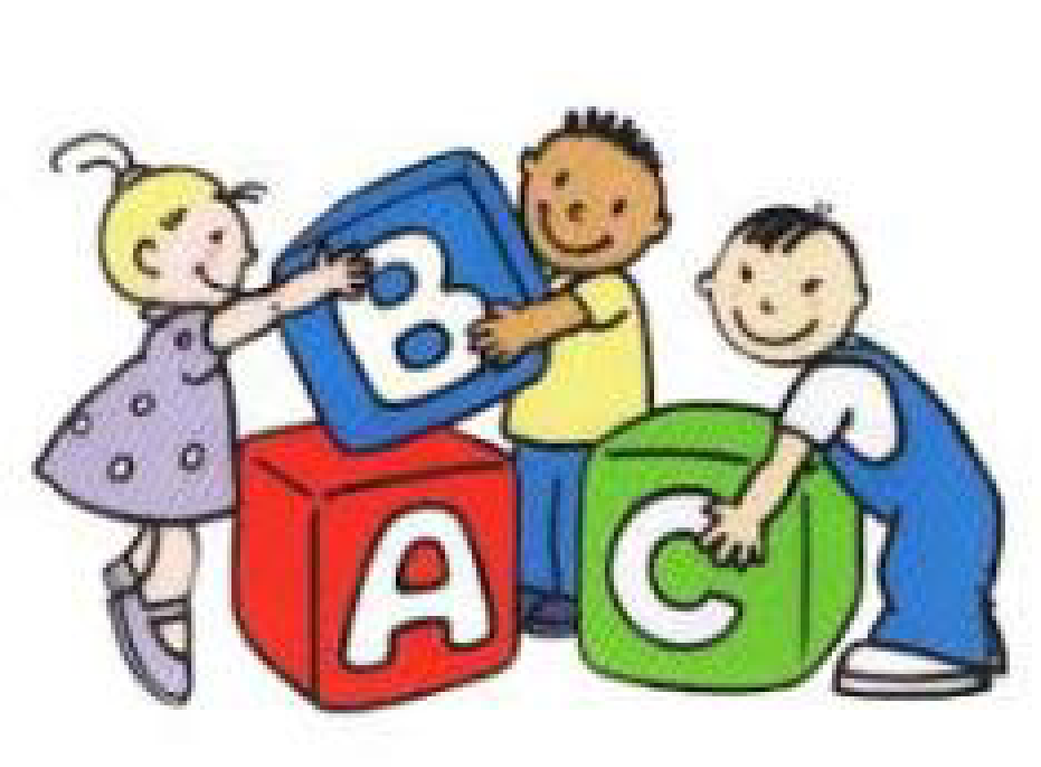
JARDIM II
Semana 08 a 12 de março
________________________________________________________
- Vamos cantar?

Cantando a gente também aprende. Vamos aprender uma música nova?

Disponivel em: https://youtu.be/zhvWvo
9BfV0
Acesso em: 01/03/2021.
- Vamos brincar?
Para fazer essa brincadeira vamos precisar apenas de uma bolinha. A brincadeira pode ser realizada a partir de duas pessoas. As duas crianças ficam de frente uma com a outra e a bolinha no meio. Precisamos de alguém para dar os comandos. Essa pessoa, falará alguma parte do corpo e de acordo com a comanda, vocês deverão colocar a mão nessa parte. Quando falar BOLINHA, quem pegar a bola primeiro ganha um ponto. Ganha quem chegar primeiro a 5 pontos.

Disponível em: https://www.youtube.com/watch?v=qkpkbIiktXY
Acesso em: 01/03/2021.
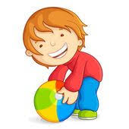

- Hora da História

Essa história é muito legal, vamos escutar? O nome dela é: Eu sou assim, o escritor é Heinz Janich

https://youtu.be/sGJpjnWmg7Y
Acesso em: 01/03/2021.

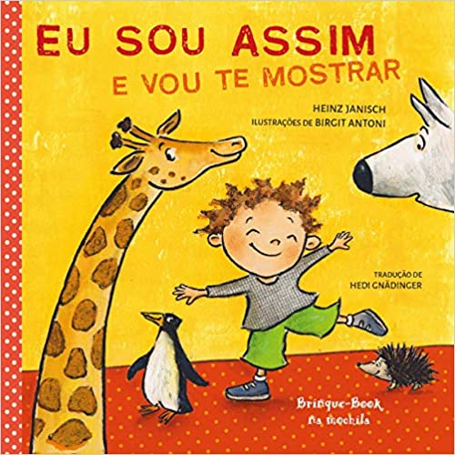

- Desenho do corpo humano

Vamos desenhar? Deite no chão ou em um papel grande e peça para alguém fazer o contorno do seu corpo. Vamos ver como fica legal? Desenhe roupas e complete as partes do corpo que faltam

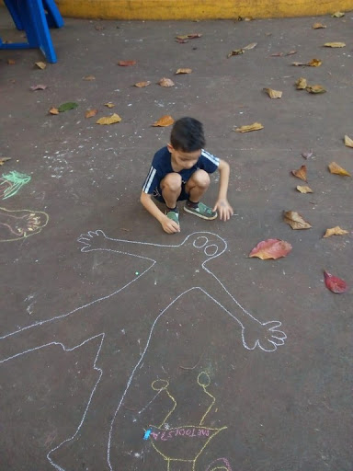

- Você sabe fazer massinha de modelar?
Vou ensinar você a fazer massinha de modelar, que tal? A receita é bem fácil e depois nós vamos fazer um corpo humano com a massinha, será que você consegue?
O vídeo a seguir, mostra como é fácil, você só vai precisar de amido de milho e condicionador de cabelo
Disponível em:https://youtu.be/ybEK_FjBg2E
Acesso em: 01/03/2021.
Depois que a massinha estiver pronta, vamos ver se você consegue montar um corpo humano?
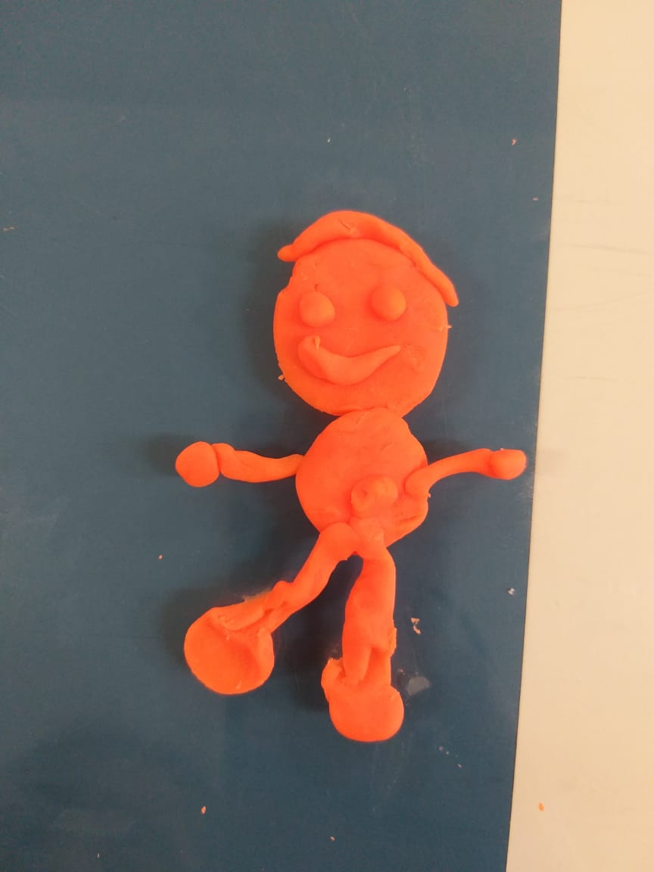
Guarde a massinha em um saquinho que a gente vai usar na próxima aula...
- Dia de joguinho
Aposto que você adora joguinhos!!! Vamos aprender as partes do corpo através do joguinho? É só clicar no link e fazer o que o joguinho pede, vamos lá!
Disponível em: https://www.cokitos.pt/corpo-humano-para-4-5-anos/play/
Acesso em: 01/03/2021.

- Hora da História
Você gosta de tomar banho? Vamos escutar a historinha da Bibi, uma menina que não gostava de tomar banho
Disponível em: https://youtu.be/AbBB9ETqAoo
Acesso em: 01/03/2021.
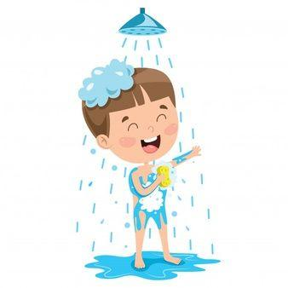

- Banho na boneca
Agora que você já sabe como é importante tomar banho, vamos brincar de dar banho na boneca? Se você não tem uma boneca, pode usar um boneco qualquer.... Não se esqueça de esfregar nenhuma parte do corpo do seu boneco tá?!
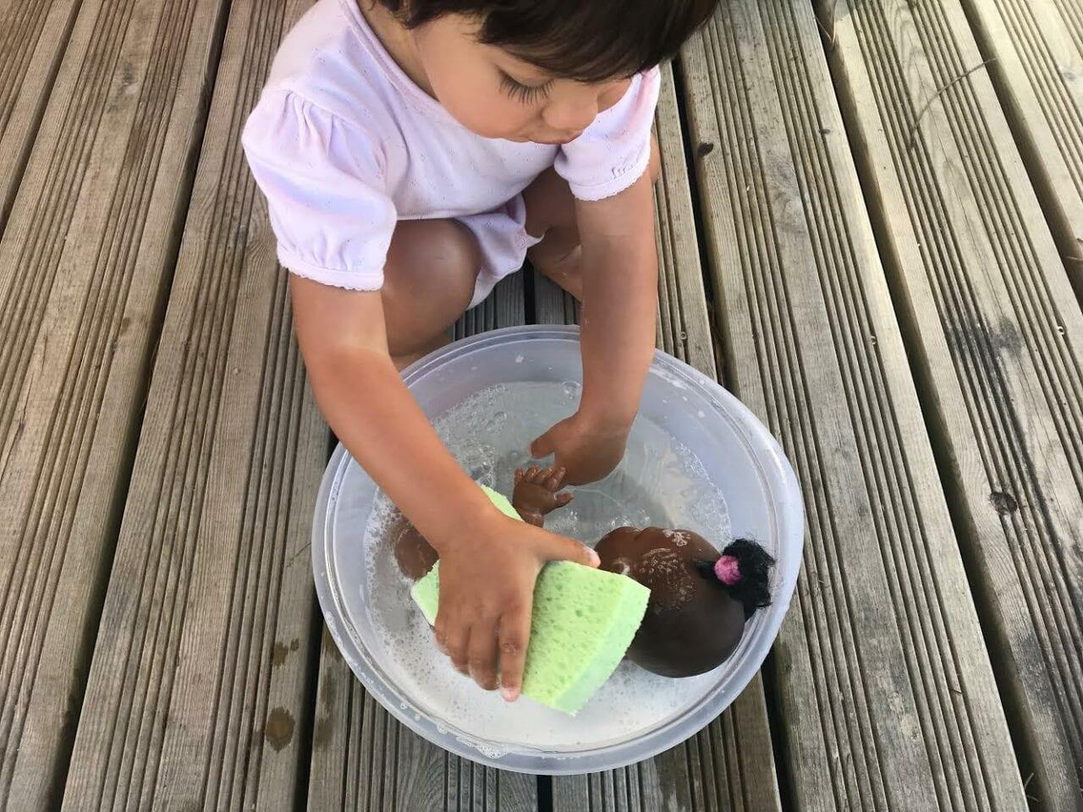
- Produtos de higiene pessoal
Agora que você já sabe tudo sobre higiene pessoal, que tal se escrever a primeira letra da palavra: SABONETE, SHAMPOO, CHUVEIRO, ÁGUA, ESPONJA? Podemos usar a massinha e fazer as letrinhas com ela, será que você consegue? Eu quero ver ...
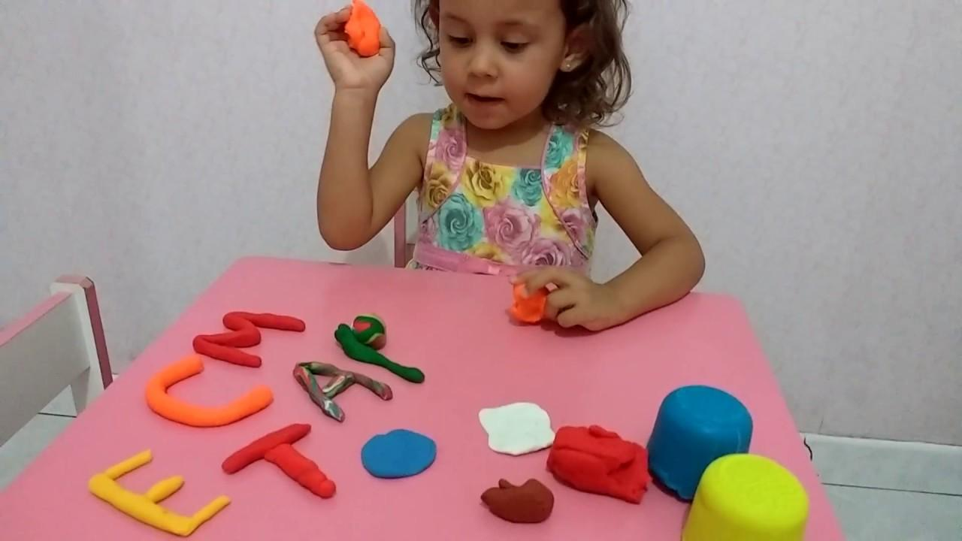
- Xô Corona
Vocês já sabem que a higiene é muito importante, mas vocês sabiam que lavando as mãos nós podemos nos prevenir do Coronavírus? Vamos escutar uma história e depois colocar em prática o que fala na história...
Disponível em: https://youtu.be/_BvV3o0NClk
Acesso em: 01/03/2021.
